PROGRAMACIÓN
CFGS DAW



UNIDAD 3
ESTRUCTURAS REPETITIVAS
ejemplos

Autores: Carlos Cacho y Raquel Torres
Revisado por:
Lionel Tarazón - lionel.tarazon@ceedcv.es
Fco. Javier Valero – franciscojavier.valero@ceedcv.es

2019/2020

UD3. Estructuras repetitivas

Ejemplos

Ejemplo 1
En el primer ejemplo vamos a ver como crear un programa que muestre por pantalla desde el número 0 hasta el 5.
Para un caso como éste, es interesante utilizar la estructura PARA (FOR) ya que conocemos el numero de veces que se va a ejecutar el bloque de instrucciones. En este caso 6 porque vamos desde el 0 hasta el 5.
Tenemos que tener en cuenta que:
- El bloque se repite mientras la condición sea cierta.
- La condición se evalúa siempre antes de entrar en el bucle.
- La variable contador se inicializa con el valor inicial. En este caso 0
- La condición es: cont<=valor_final
- En cada iteración la variable contador se incrementa en un determinado valor. En este caso 1
- El orden del bucle será:
- La inicialización debe estar siempre inmediatamente por encima de la condición y de la flecha de retorno del bucle. (Ver ejemplo).
- La condición (<=)
- El incremento del contador.
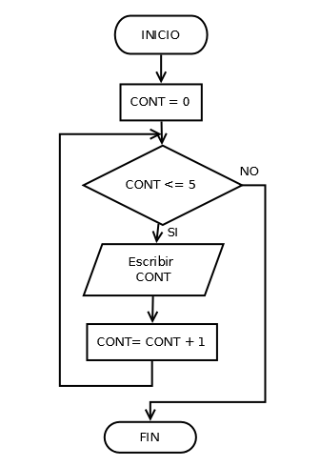

Ejemplo 2
En el segundo ejemplo vamos a crear un sencillo programa que pida por teclado al usuario números hasta que éste introduzca un 0.
Para este caso se utilizaría una estructura HASTA (DO-WHILE) ya que primero le pedimos al usuario el número y después comprobamos si es distinto de 0.

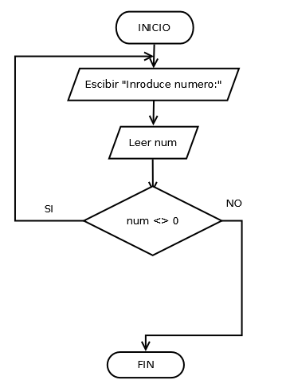

Ejemplo 3
En el tercer ejemplo vamos a crear un sencillo programa que calcule la suma de los tres primeros números (del 1 al 3).
En este caso se utiliza un acumulador para obtener el resultado del sumatorio.

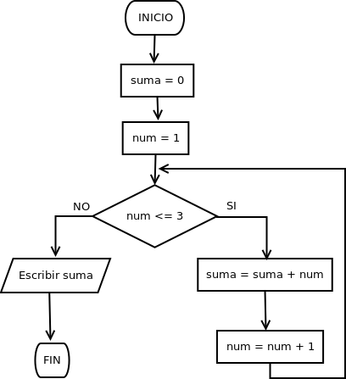

Licencia


Reconocimiento – No Comercial – Compartir Igual (by-nc-sa): No se permite un uso comercial de la obra original ni de las posibles obras derivadas, la distribución de las cuales se debe hacer con una licencia igual a la que regula la obra original.
NOTA: Esta es una obra derivada de la obra original realizada por Carlos Cacho y Raquel Torres.

